澎湖縣馬公市中興國民小學海洋教育實施計畫

壹、依據
一、教育部海洋教育政策白皮書。

貳、目標
一、培育學生具備親海、愛海、知海的國民特質，涵養學生的海洋通識素養。
二、營造優質海洋教育環境，培育學生海洋基本知能與素養。
三、推動海洋運動，提升學生水域活動能力，培育學生具有冒險犯難的精神。

參、內容
一、課程教學融入海洋教育議題
（一）對象：全體教師
（二）期程：107學年度上、下學期
（三）作法：教師依據相關學習領域之能力指標，融入海洋教育議題，培養學生具海洋意識與文化。

二、校外教學善用海洋教育資源
（一）對象：全體教師
（二）期程：99學年度上、下學期
（三）作法：教師規劃校外教學活動時融入海洋生態、人文資源。

三、結合環境教育競賽融入海洋教育議題
（一）對象：五、六年級學生
（二）期程：107學年度上學期 （校內徵畫比賽）
（三）承辦單位：學務處
（四）作法：辦理學生徵畫競賽，融入海洋教育議題，培養學生具海洋意識與文
化。
四、結合寒暑假融入海洋教育議題
（一）對象：全體學生
（二）期程：107學年度寒假、暑假
（三）承辦單位：學務處
（四）作法：
1.增列寒暑假「學生安全須知」：
（1）鼓勵學生在家長陪同下親近海洋，發現台灣海洋之美。
（2）學生從事水域活動或進行海洋運動時，需有家長陪同，並注意水上安全。

八、推動游泳教學提升學生水域活動能力
（一）對象：本校學生（參加者需有家長同意書）
（二）期程：暑假
（三）承辦單位：體育組
（四）作法：體育課程辦理游泳教學活動，促進學生身體健康，提升學生參與水域活動的能力，培養學生具冒險犯難的精神。

肆、教學資源
一、教育部海洋教育網站 http://140.111.34.34/marine/index.php
二、行政院海洋事務推動小組 http://www.cmaa.nat.gov.tw/ch/index.aspx
三、國立自然科學博物館 http://www.nmns.edu.tw/
四、國立海洋生物博物館 http://www.nmmba.gov.tw/
五、國立台灣海洋大學海洋教育網 http://sea.ntou.edu.tw/
六、基隆市海洋教育兒童網站 http://oceankid.kl.edu.tw/
七、台灣海洋環境教育推廣協會 http://twocean.blogspot.com/
八、黑潮海洋文教基金會 http://www.kuroshio.org.tw/index.php

伍、本計畫由校長核定後實施，修正時亦同。

活動照片
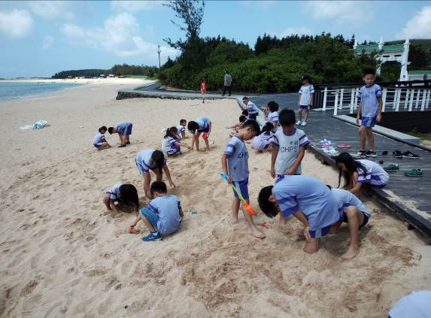 | 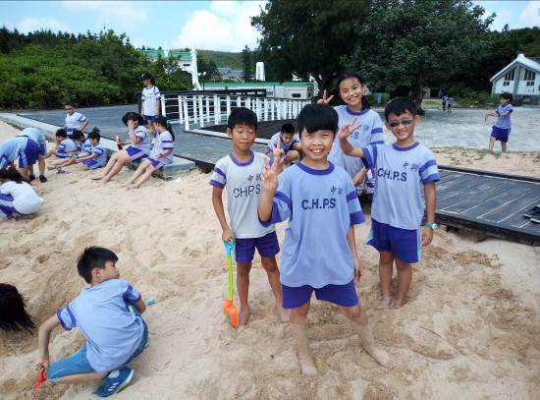
戶外教學林投沙灘玩沙趣 | 戶外教學林投沙灘玩沙趣
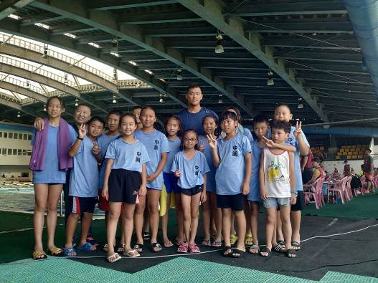 | 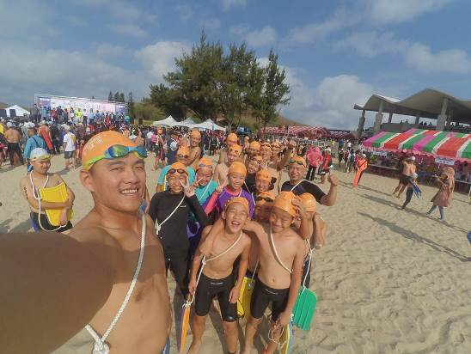
游泳隊暑假培訓 | 參加泳渡澎湖灣
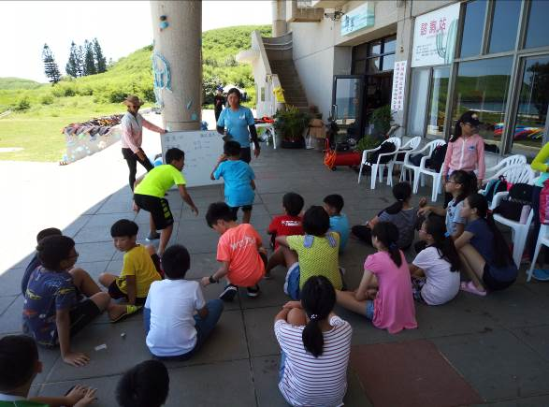 | 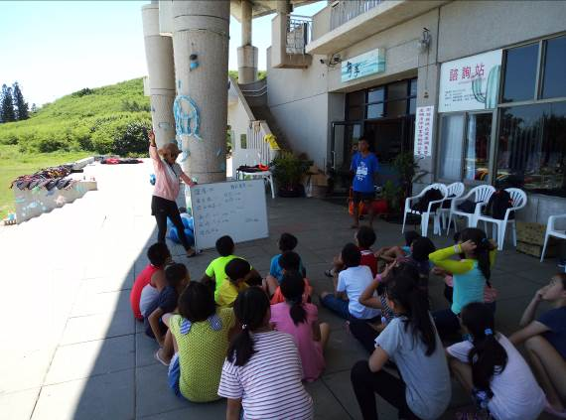
辦理sup與水域安全活動課程 | 辦理sup與水域安全活動課程

活動照片
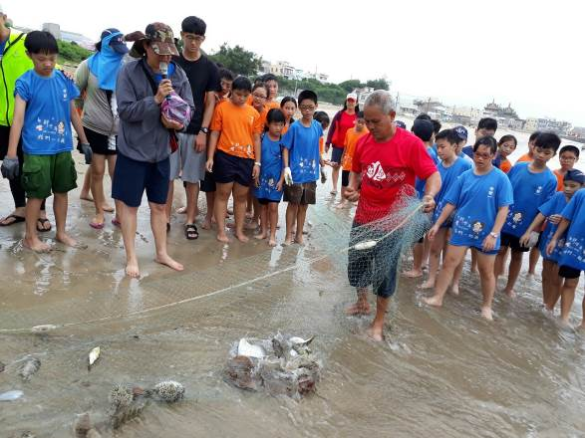 | 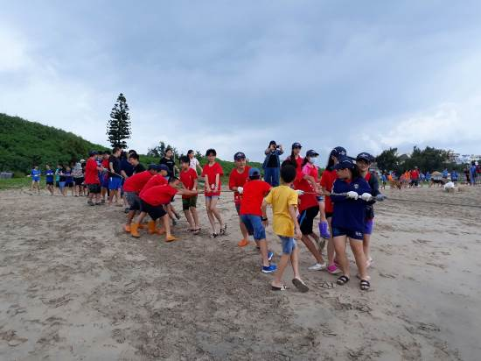
海洋保育時裡牽罟活動 | 海洋保育時裡牽罟活動
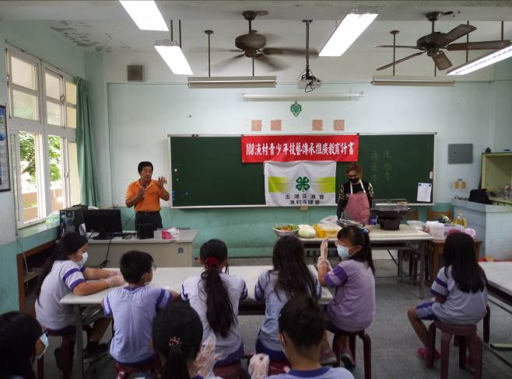 | 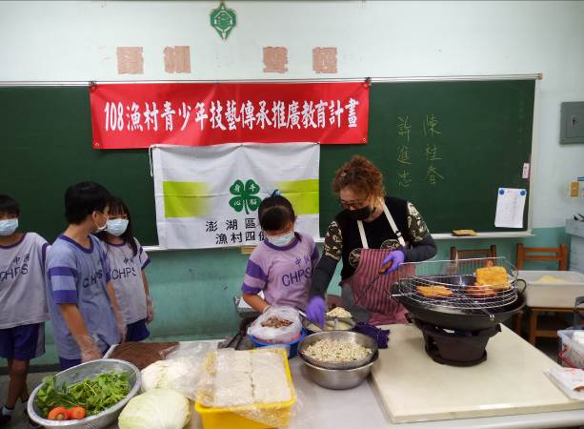
辦理海洋保育相關課程  海菜酥製作 | 辦理海洋保育相關課程  海菜酥製作
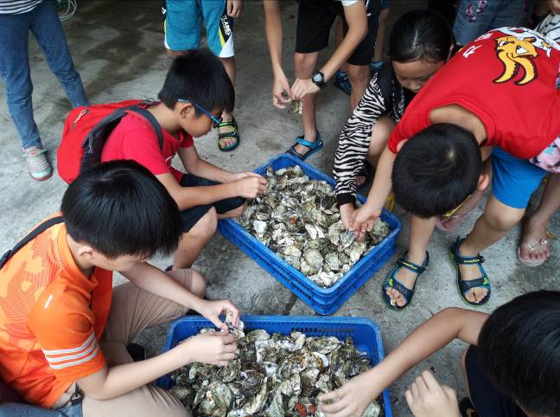 | 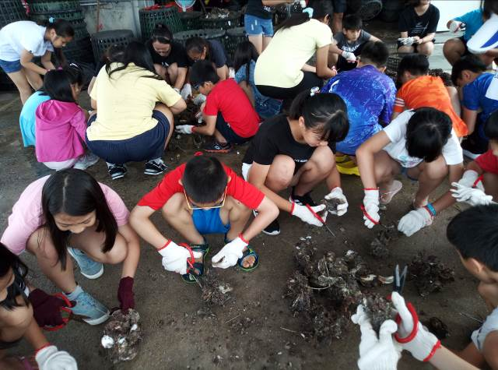
辦理海洋保育相關課程  一日農夫講美採鮮蚵體驗 | 辦理海洋保育相關課程  一日農夫講美採鮮蚵體驗

活動照片
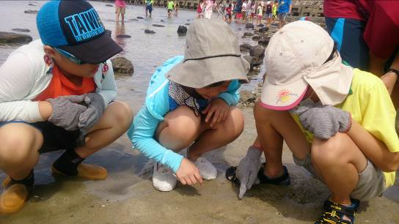 | 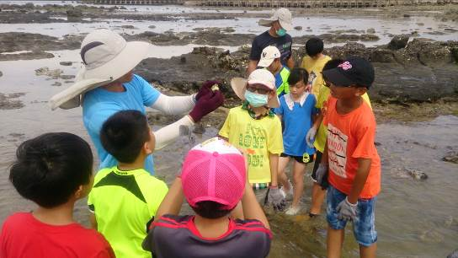
辦理海洋生態夏令營  潮間帶活動體驗 | 辦理海洋生態夏令營  潮間帶活動體驗
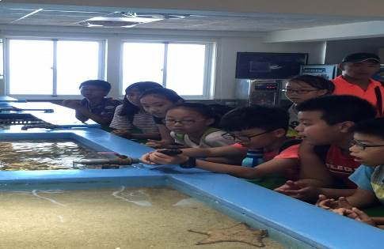 | 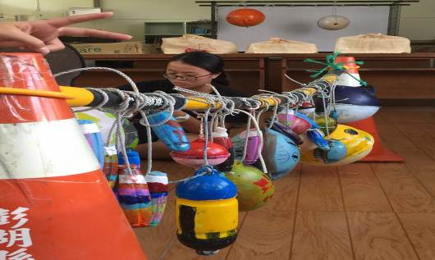
辦理海洋生態夏令營  潮間帶活動體驗 | 海漂廢棄物美術品製作  融入藝術與人文課程
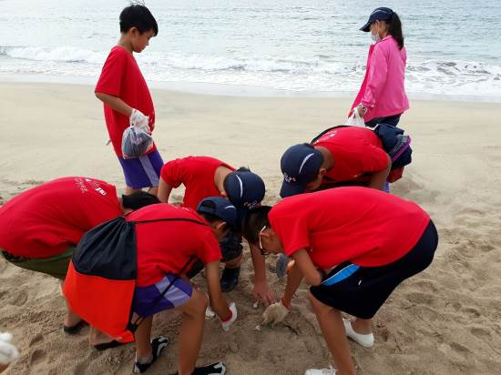 | 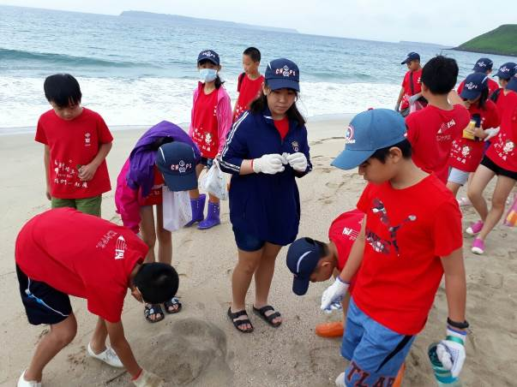
辦理海洋保育相關課程  時裡淨灘 | 辦理海洋保育相關課程  時裡淨灘

活動照片
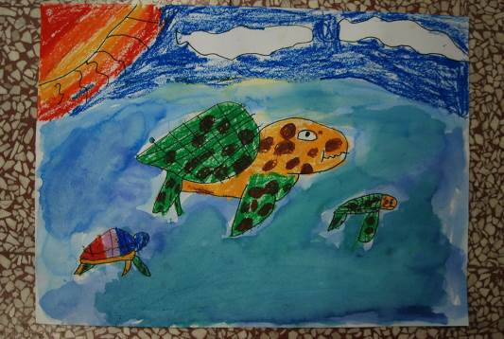 | 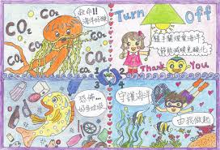
辦理海洋保育繪畫比賽 | 辦理海洋保育繪畫比賽

